Информация о деятельности Молодежного Совета при Думе
Уссурийского городского округа в 2014 году

- Общая информация
Будущее нашего городского округа напрямую зависит от степени участия молодежи в социальной и политической жизни общества. Молодежный совет, созданный при Думе Уссурийского городского округа в 2011 году, позволяет привлечь молодежь к решению вопросов местного значения, воспитанию политически активных граждан нашего общества. Это своего рода площадка для партнерских отношений между молодым поколением и зрелым, где молодежь предлагает и реализовывает свои идеи, открыто и свободно обсуждает проблемы и варианты их решения. И, конечно же, это будущий депутатский кадровый резерв. Проявить себя на такой площадке – это шанс на успех любого молодого человека быть замеченным, услышанным и востребованным с той идеей, которую он хотел бы реализовать.
Молодежный совет сформирован по принципу представительства всего Уссурийского городского округа. В его состав входят представители практически всех институтов, активно участвующие в реализации молодежной политики: это учащиеся учебных заведений, общественных организаций и работающей молодежи, разных профессий и сфер деятельности.
Всего – 24 чел. Большинство молодых парламентариев – учащиеся высших и средних учебных заведений города в возрасте от 16 до 30 лет, работающая молодежь – от 19 до 30 лет.
Такой широкий охват различных социальных групп молодых людей, позволяет активно участвовать в политической жизни округа, реализации социальных проектов, защите своих прав и интересов.
В ноябре 2014 года проведен очередной плановый конкурс на вступление в молодежный совет, в результате которого сформирован обновленный состав членов совета в количестве 21 человека.
Сегодня совместно с депутатами Думы и администрацией Уссурийского городского округа и в соответствии с Конституцией Российской Федерации, Федеральным законом от 6 октября 2003 г. № 131-ФЗ «Об общих принципах организации местного самоуправления в Российской Федерации», другими федеральными законами, Уставом и законами Приморского края, Уставом Уссурийского городского округа, мы можем решать практически все задачи, стоящие перед молодыми людьми на нашей территории.
Деятельность молодежного совета отличается системным, программным подходом к организации работы. Хороший результат дает тесное взаимодействие с администрацией Уссурийского городского округа по различным проектам и направлениям. На территории Уссурийского городского округа особое внимание уделяется развитию молодежной политики, физической культуры и массового спорта, обеспечению жильем молодых семей.

II. Отчет о деятельности молодёжного совета Уссурийского городского округа

- Участие в правотворческой деятельности органов местного самоуправления
Важнейшими направлениями деятельности молодежного совета является нормотворческая, затрагивающая интересы молодежи, мониторинг существующих молодежных проблем, представительство молодежи в органах власти и местного самоуправления. Члены молодежного совета принимают участие в работе комиссии по социальной политике Думы Уссурийского городского округа. Члены молодежного совета приняли активное участие в обсуждении долгосрочной целевой программы «Обеспечение жильем молодых семей Уссурийского городского округа на 2013-2015 годы», в результате был увеличен размер учетной нормы жилья с 9 кв.м до 12 кв.м.. Также принимали участие и вносили предложения в перечень программных мероприятий при подготовке проектов долгосрочной целевой программы «Развитие физической культуры и массового спорта в Уссурийском городском округе» на 2013-2015 гг.;, ведомственной целевой программы «Организация и осуществление мероприятий по работе с молодежью на территории УГО» на 2013-2015 гг., разрабатываемых управлением по делам молодежи, физической культуре и спорту администрации Уссурийского городского округа. В настоящее время члены молодежного совета участвуют в разработке муниципальной программы «Организация мероприятий с молодёжью Уссурийского городского округа на 2015-2017годы.»
А в августе 2014 года в составе делегации от Приморского края члены молодежного совета при Думе УГО стали участниками Дальневосточного молодежного форума «Острова» на о.Сахалин. В ходе работы форума ребята пообщались с экспертами в различных областях, посетили множество лекций и тренингов, а также представили экспертам свои социальные проекты.

- Реализация социально-значимых инициатив

По вопросам профилактики наркомании, терроризма и экстремизма советом были проведены 8 выездных заседаний в учебных заведениях города, где рассматривались пути и меры недопущения этих фактов. Также члены молодежного совета участвовали в акции «Против спайса», в рамках которой уничтожались надписи на стенах зданий, агитирующие к употреблению данного вещества.
За период с 1 января 2013 г. по 15 июля 2014 года членами молодёжного парламента совместно с депутатами Думы Уссурийского городского округа, управлением торговли и полицией были проведены 12 рейдов по фактам незаконной продажи алкоголя несовершеннолетним, в результате которых были привлечены к административной ответственности 6 нерадивых работников торговли.
В рамках реализации государственной программы «Электронное правительство», в связи с переходом Думы и администрации УГО на электронный документооборот и для доступного обращения граждан к депутатам через интернет-приемную на сайте Думы Уссурийского городского округа, а также по просьбе руководства центральной библиотечной системы на территории округа членами молодежного совета проводится акция по обучению пожилых людей компьютерной грамотности.
Всего компьютерной грамотности обучено 20 человек.
Членами совета совместно с депутатами Думы Уссурийского городского округа ведется активная работа по сохранению и популяризации объектов культурного наследия, в частности проходят просветительские лекции по историческим местам города, а также уборка и благоустройство территории прилегающей к памятникам. В этом году приняли участие в региональном партийном проекте «Историческая память», были высажены деревья на Черняховском захоронении, организована уборка территории памятника «Паровоз» на пр.Блюхера. (и к 9 мая еще один памятник в Доброполье).
В целях формирования активной гражданской позиции у молодежи, а также привлечения ее к общественно-полезной деятельности, направленной на благоустройство Уссурийского городского округа, 14 апреля 2014 года организована экологическая акция «Чистый берег». В рамках акции силами молодежи проведена санитарная очистка и благоустройство поймы реки Раковка между улиц Чичерина и Пушкина в г. Уссурийске. В акции приняли участие 60 студентов из 9 учреждений профессионального образования.
В целях сохранения памятников культурного наследия Уссурийского городского округа 18 апреля 2014 года члены молодежного совета совместно с волонтёрами-студентами благоустроили территорию, прилегающую к Братскому захоронению 14-ти воинов Особой Краснознаменной Дальневосточной армии, погибших в бою с китайскими милитаристами под Мишань-Фу в сквере «40-летие Победы» (ул. Лермонтова, 11а) и сквер, расположенный по адресу: Владивостокское шоссе, 119. В акции прияло участие 20 человек.
Члены совета принимают участие в различных социально направленных акциях, таких как обучение пенсионеров компьютерной грамоте, приобщение молодежи к культуре чтения и пользованию библиотечной системой, новогодние акции, проводимые по инициативе Центральной городской библиотеки.
Многое делается членами совета в социальной сфере, проходит совместная работа с депутатами на избирательных округах, организуются различные благотворительные акции: «Помоги ребенку», «Добровольцы-детям» и др.

- Информационное освещение деятельности

Все мероприятия, организованные и проводимые с участием Молодежного совета при Думе УГО регулярно освещаются на страницах печатных изданий г.Уссурийска (газета «Коммунар», газета «Уссурийские новости»), на официальном сайте Думы Уссурийского городского округа, сайте администрации Уссурийского городского округа, а также на Едином портале Молодежного парламентского движения России (см.Приложение 1).

- Участие в грантах, конкурсах и т.п.

Члены молодежного совета ежегодно принимают участие в городском конкурсе лидеров молодёжных организаций «Лидер 21 века». В 2013 году победителем конкурса стала А.Новикова, в 2014 году - Л. Арутюнян. Обе победительницы достойно представили Приморский край на всероссийском конкурсе.
В июле 2014 года члены молодежного совета оказали помощь в общественной организации «Федерация хоккея Уссурийского городского округа» в подготовке проекта «В здоровом теле – здоровый дух», занявшем 2 место по итогам конкурса социально-значимых проектов некоммерческих организаций, осуществляющих работу с молодежью.

- Участие в мероприятиях, проводимых органом местного самоуправления.

Молодежный совет при Думе Уссурийского городского округа принимает активное участие в реализации государственной молодежной политики, в том числе и на межрегиональном уровне. Представители Молодежного совета при Думе Уссурийского городского округа принимали участие: во встречах с Председателем Правительства РФ, Первым заместителем председателя Правительства РФ (г. Волгоград), Министром сельского хозяйства РФ (г.Пушкин-г.Санкт-Петербург), лидером Российского союза сельской молодежи, губернатором Приморского края.
Члены молодежного совета принимали участие в заседаниях Совета молодежных парламентов Дальнего Востока и Забайкалья. В июне 2013 года приняли делегацию из Республики Корея с ответным визитом.
В период с 23 по 25 апреля 2014 Молодежным советом при Думе УГО был проведен практический семинар-тренинг для активной молодежи Уссурийского городского округа «Основы социального проектирования». В данном семинаре приняли участие школьники и студенты УГО, которые под руководством тренеров из г.Хабаровск и членов МС разработали собственные социально-направленные проекты. Результат их работы был оценен экспертной комиссией, членами которой стали представители органов местного самоуправления.
В сентябре 2014 года члены молодежного совета при Думе УГО приняли участие в таких масштабных и важных с точки зрения развития края и региона форумах как «Открытое молодежное правительство ПК» и «Андреевский городок».
С 28 по 30 ноября 2014 года состоялся второй краевой форум молодежи Приморского края в рамках государственной программы Приморского края «Развитие образования Приморского края» на 2013-2017 годы, где члены МС при Думе УГО стали не просто активными участниками дискуссий, но и модераторами одной из площадок форума – «Молодежный парламентаризм в ПК».
В целях обмена опытом между волонтёрами Уссурийского городского округа, содействия и формирования у молодёжи знаний, умений в области социальных технологий, а также популяризации волонтерского движения в молодежной среде Молодежным Советом совместно с управлением по делам молодёжи, физической культуре и спорту 2 апреля 2013 года организован и проведен Первый слет волонтеров Уссурийского городского округа.
В период с октября 2013 года по май 2014 года члены молодежного совета приняли активное участие в городской акции «Выбери жизнь!», направленной на уничтожение надписей курительных наркотических смесей «Спайс». В акции приняли участие 240 учащихся и студентов. Силами волонтеров было уничтожено на зданиях, гаражах и заборах более 350 надписей телефонов распространителей курительных наркотических смесей.
Активное участие приняли члены молодежного совета в молодёжной акций «Уссурийск – территория здоровья!» 15 мая 2014 года на территории СК «Локомотив». В рамках акции студенты познакомились с различными направлениями фитнеса (Yoga, Zumba, Tabata, Step-аэробика). В акции приняли участие 200 студентов учреждений профессионального образования (ДВТК, УАПК, УКТТУ, ДВФУ, РЖДК, ПККК, ПрмИЖТ, ВГКК, ПГСХА, ВГУЭС, АТК).
В Совете работает молодежь, которая многократно доказала, что может и способна выполнять взятые на себя обязательства. Доказательством тому служит то, что большинство ребят не раз были поощрены наградами самого различного уровня: от уровня учебного заведения или предприятия до уровня всероссийских и международных. Так в действующем составе совета три лауреата премии Президента РФ, стипендиаты Правительства РФ, Губернатора ПК, Администрации УГО, ребята, награжденные благодарностями министерств, ЗАКСа ПК, почетным нагрудным знаком Думы УГО и т.д.

Приложение 1. ОСНОВНАЯ ДЕЯТЕЛЬНОСТЬ МОЛОДЕЖНОГО ПАРЛАМЕНТА ПРИ ДУМЕ
УССУРИЙСКОГО ГОРОДСКОГО ОКРУГА

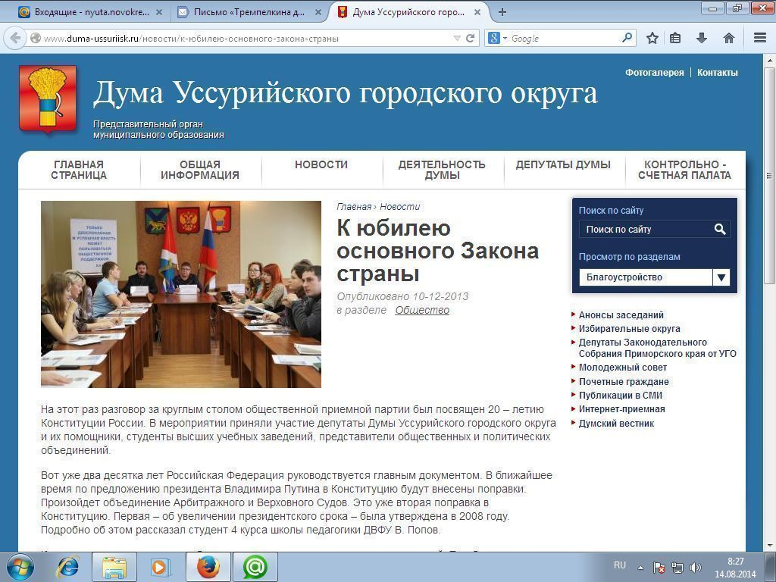
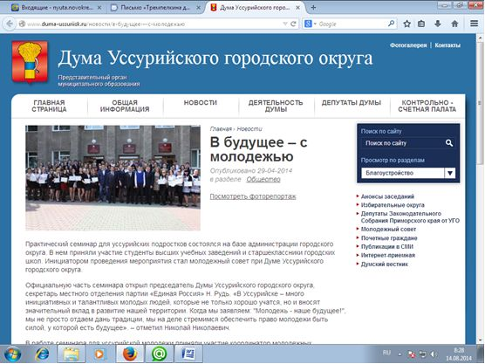
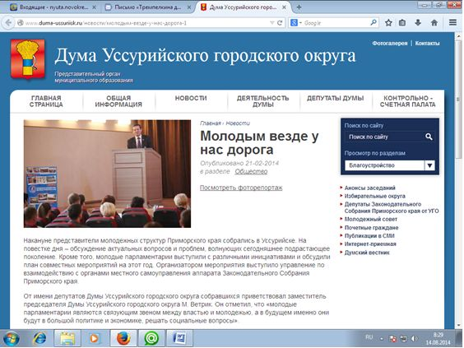

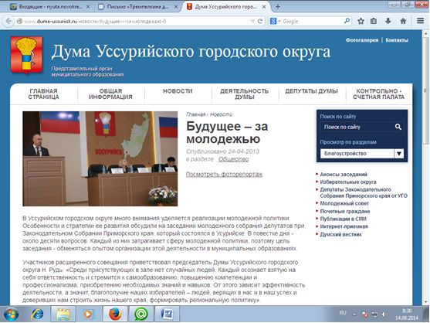

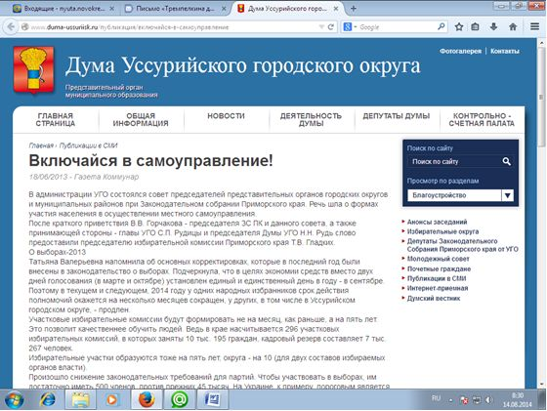

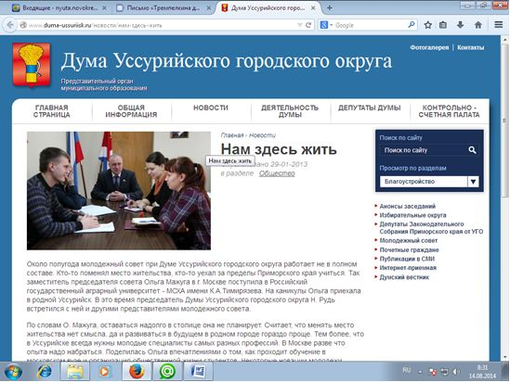

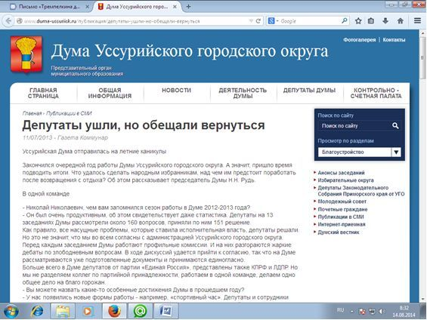
ПЕРВЫЙ СЛЕТ ВОЛОНТЕРОВ УГО (АПРЕЛЬ 2013 ГОДА)
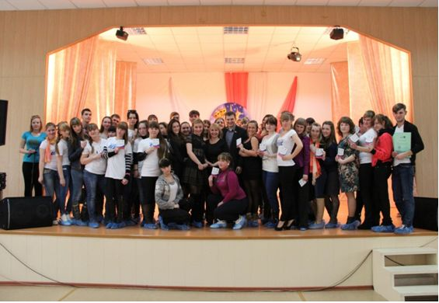

КОНКУРС ТАНЦЕВАЛЬНЫХ ПАР НА ЛЬДУ
«ХРУСТАЛЬНЫЙ ОЛИМП» (НОЯБРЬ-МАЙ 2012-2013 ГГ.)

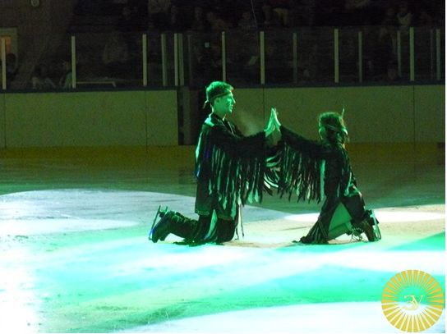

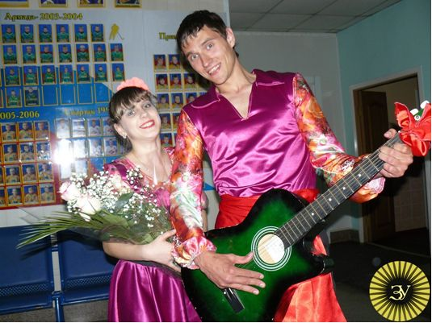
АНТИНАРКОТИЧЕСКАЯ АКЦИЯ «ВЫБЕРИ ЖИЗНЬ!» (НОЯБРЬ 2013 ГОДА)
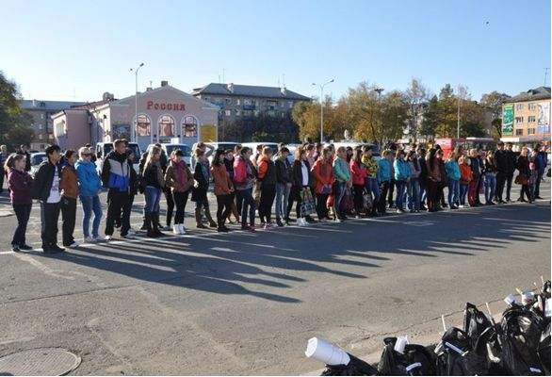

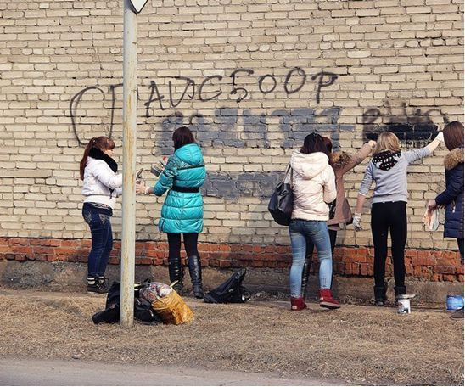
СЛЕТ ПРЕДПРИНИМАТЕЛЕЙ И МОЛОДЕЖИ
«СЕРДЦЕ ПРИМОРЬЯ» (НОЯБРЬ 2013 ГОДА)

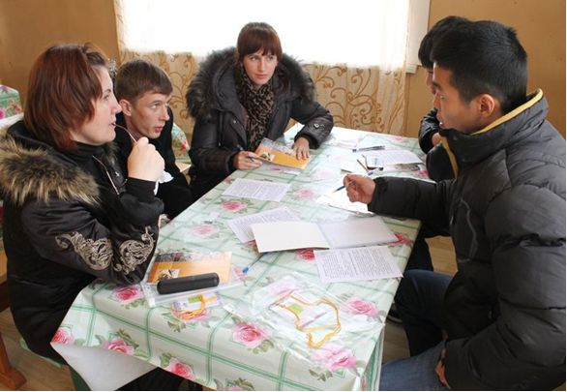

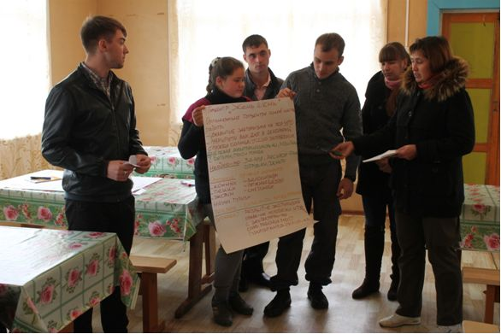

ДАЛЬНЕВОСТОЧНЫЙ МОЛОДЕЖНЫЙ ФОРУМ «ОСТРОВА» (АВГУСТ 2013 ГОДА)
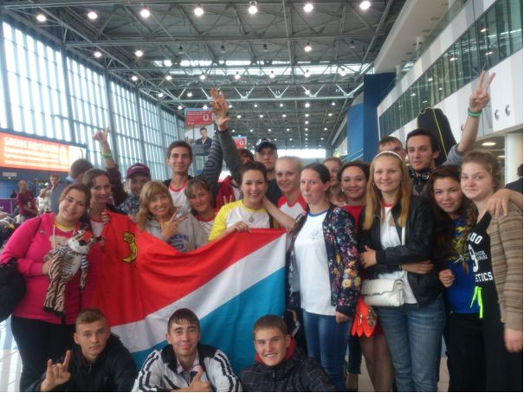
ПЕРВЫЙ КРАЕВОЙ ФОРУМ МОЛОДЕЖИ ПРИМОРСКОГО КРАЯ (НОЯБРЬ-ДЕКАБРЬ 2013 ГОДА)
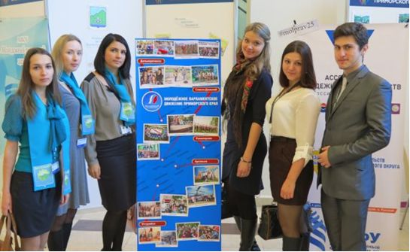

ГОРОДСКОЙ КОНКУРС ЛИДЕРОВ МОЛОДЕЖНЫХ ОРГАНИЗАЦИЙ «ЛИДЕР 21 ВЕКА» (АПРЕЛЬ 2014 ГОДА)
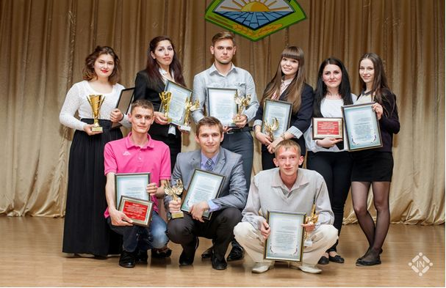
ПОБЕДИТЕЛЬ ГОРОДСКОГО КОНКУРСА ЛИДЕРОВ МОЛОДЕЖНЫХ ОРГАНИЗАЦИЙ «ЛИДЕР 21 ВЕКА»
АРУТЮНЯН ЛУСИНЕ
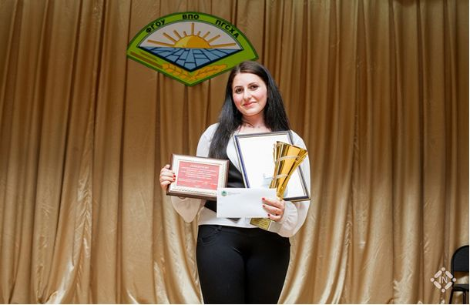

ЭКОЛОГИЧЕСКАЯ АКЦИЯ «ЧИСТЫЙ БЕРЕГ» (АПРЕЛЬ 2014 ГОДА)
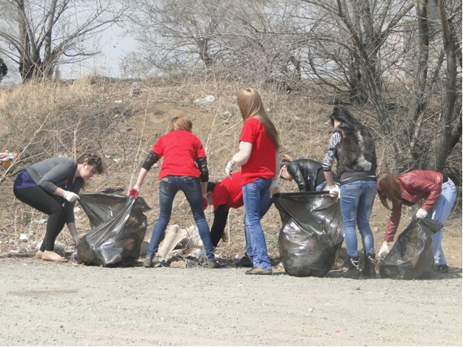

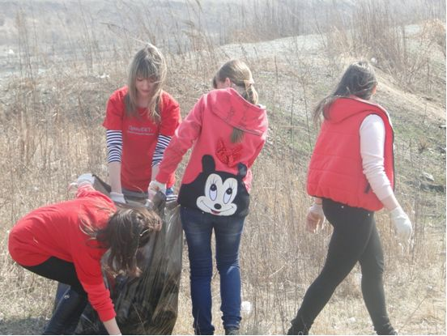
ЭКОЛОГИЧЕСКАЯ АКЦИЯ «БЕРЕГИ ЛЮБИМЫЙ ГОРОД» (АПРЕЛЬ 2014 ГОДА)
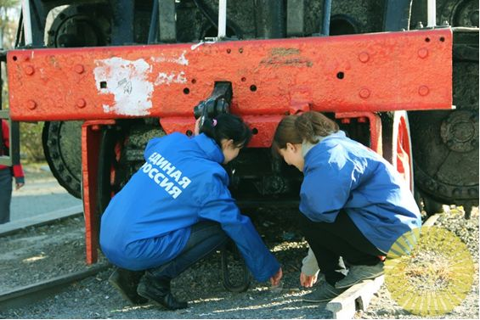

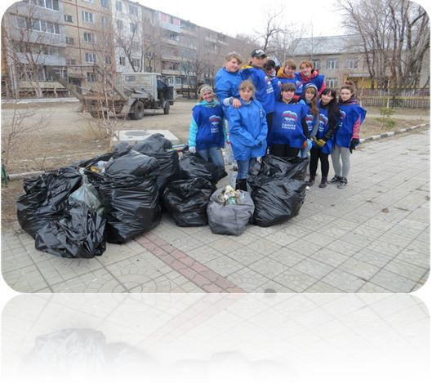
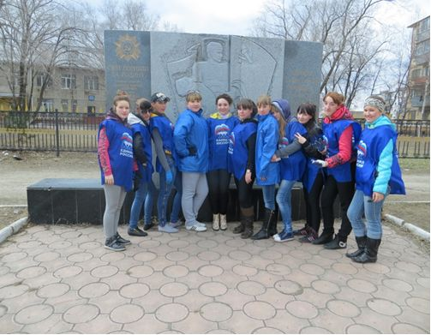

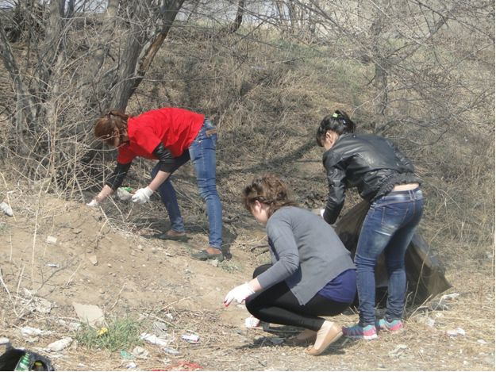

МОЛОДЕЖНАЯ АКЦИЯ «УССУРИЙСК-ТЕРРИТОРИЯ ЗДОРОВЬЯ» (МАЙ 2014 ГОДА)
